ОТЧЁТ
о проведении месячника по пропаганде знаний о мерах безопасного поведения на воде в МБДОУ с. Войково
в зимний период 2021-2022 года.

Цель: профилактика и предупреждение несчастных случаев травматизма и гибели несовершеннолетних на водоемах в зимний период 2022 года, повышение знаний воспитанников, сотрудников и родителей ДОУ по вопросам безопасного поведения на воде в зимний период, обучение граждан действиям по оказанию помощи, терпящим бедствие на воде.

С 10.01.2021г по 31 01.2022г в МБДОУ с. Войково проходил месячник по пропаганде знаний о мерах безопасного поведения на воде .
Заведующим был издан приказ о проведении месячника, затем совместно со старшим воспитателем составлен и утверждён план проведения работ по безопасности на водных объектах.
Старший воспитатель провела с воспитателями инструктаж «Соблюдение правил безопасного поведения на водных объектах в зимний период», а воспитатели в свою очередь провели инструктаж с воспитанниками и их родителями.
Старшим воспитателем была проведена консультация для педагогов «Формы и методы работы с детьми по формированию у них элементарных навыков безопасного поведения на воде в зимний период», в методкабинете организована выставка пособий и наглядных материалов для проведения работы по безопасности на воде.
Во всех группах были выставлены памятки и ширмы по вопросам безопасности на водных объектах «Оказание первой помощи людям, потерпевшим бедствие на воде», «Будь осторожен на замерзших водоемах», «Чем опасен ЛЕДОСТАВ?», «При несчастном случае на льду», «Правила поведения на водоемах в зимний период», «Правила поведения и меры безопасности на водоеме в -зимний период», беседа с родителями «Весна прекрасна, но опасна!», оформлены уголки «Правила безопасного поведения на водных объектах в зимний период».

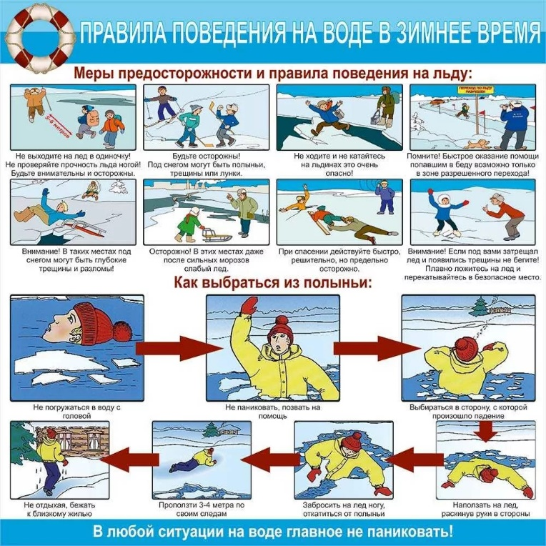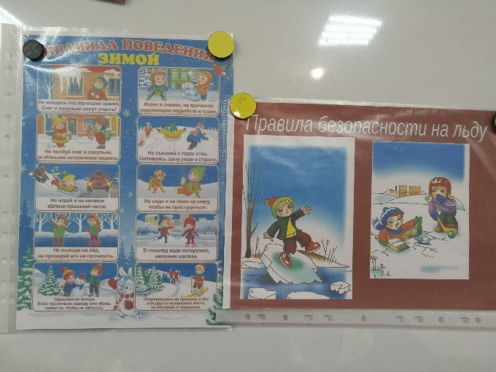

Большая работа проводилась воспитателями с детьми:
- игровые НОД «Чтобы не было беды, будь осторожен у воды!» (ст., подг. гр.), " Что мы знаем о воде"(ср.р/в гр),
- беседы «Ледостав» (ср. гр.), «Осторожно: тонкий лед!» (2 мл.. ст. гр.), "Чтобы не было беды, будь осторожен у воды" (подг. и ст.гр).
- «Не зная броду – не суйся в воду!» (решение игровых и проблемных ситуаций) (ст., подг. гр.)
- демонстрация видеофильма о деятельности водолазов-спасателей, «Осторожно, тонкий лед» (ср. гр.),
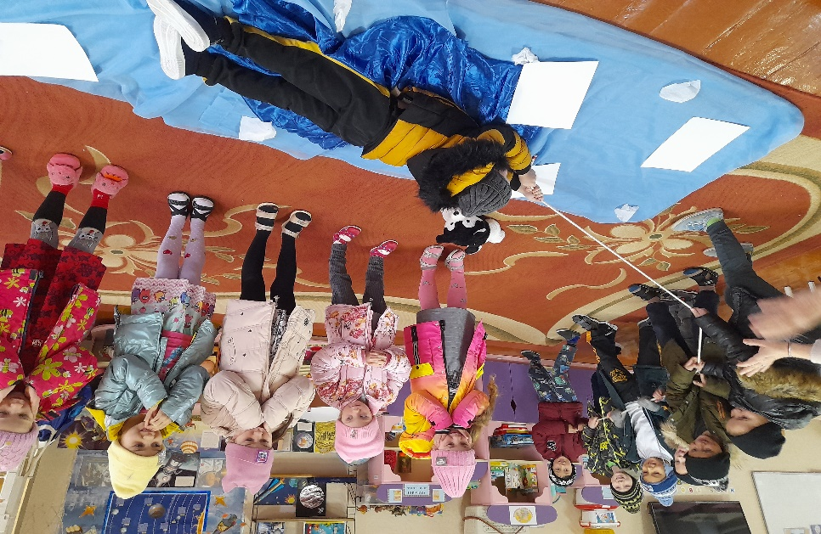

- чтение художественной литературы по теме (Н. Некрасов «Дед Мазай и зайцы», Б. Житков «На льдине», С. Сахарнов «Два радиста» и др;
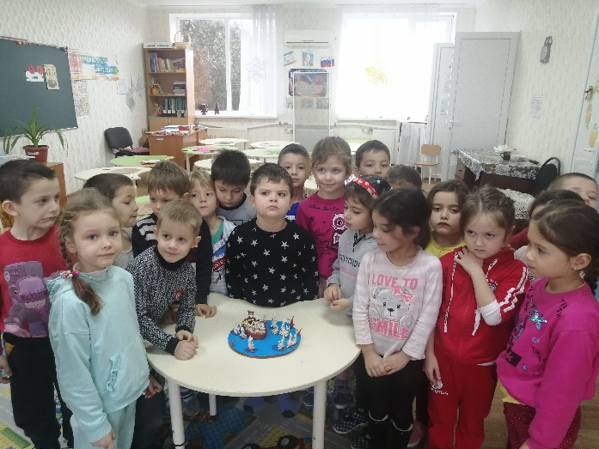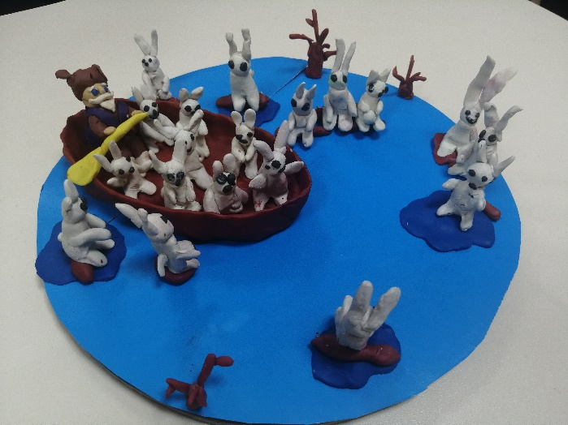
-загадывание загадок и т.д.;
- опытно-экспериментальная деятельность с водой и предметами «Тонет - плавает», как из снега получить воду» (2 мл.гр.), «Такая разная вода», «Откуда появился лед?» (ср. гр.), «Тонет-не тонет», «Лед- твердая вода», «Таяние снега», «Снег и лед- вода, изменившая свое состояние под воздействием температуры»;
- рассматривание картин. ситуационных иллюстраций на тему «Ледостав», беседа по ним;
-Беседа с детьми «Пришла весна - ребятишкам не до сна!»;
-Просмотр мультфильмов и видеофильма о деятельности водолазов-спасателей;
- Викторины: «Что мы знаем о воде?» «У воды играем – правила не забываем!»
- физкультурный досуг «Водолазы спешат на помощь»;
-сделаны книжки-самоделки руками старших детей «Азбука безопасности на льду»

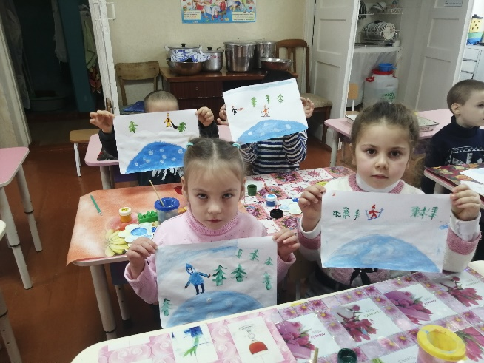

Данный отчет был предоставлен в Управление образованием и выложен на сайт
МБДОУ с. Войково.

Заведующий МБДОУ с. Войково А.П.Кривашеева

